LAPORAN TUGAS PRAKTIKUM
STRUKTUR DATA
PERTEMUAN 11



Nama : Jaw Syanito Riptanto Putra
NPM : 2510631170040
Kelas : 2 A

PROGRAM STUDI INFORMATIKA FAKULTAS ILMU KOMPUTER
UNIVERSITAS SINGAPERBANGSA KARAWANG 2025

SOAL

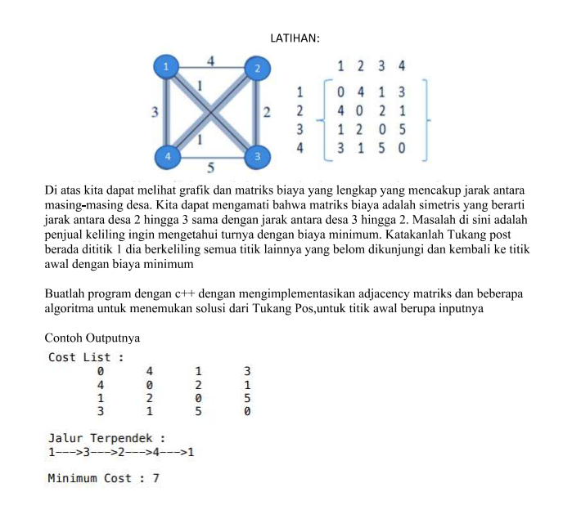
JAWABAN
Penjelesan :
Saya membuat program sederhana yang berfungsi untuk mencari jalur perjalanan paling pendek menggunakan konsep struktur data Graph dan algoritma Traveling Salesman Problem (TSP). Program ini menggambarkan seorang tukang pos yang harus mengunjungi seluruh desa satu kali dan kembali ke desa awal dengan total jarak seminimal mungkin. Program menggunakan matriks adjacency untuk menyimpan jarak antar desa serta menerapkan rekursi dan backtracking untuk mencoba seluruh kemungkinan jalur perjalanan.
Di bagian awal program, saya menambahkan #include <iostream> agar program dapat menggunakan perintah input dan output seperti cin dan cout. Kemudian saya menggunakan using namespace std; supaya penulisan fungsi standar C++ tidak perlu diawali dengan std::.
Selanjutnya saya membuat sebuah konstanta bernama MAX dengan nilai 10. Konstanta ini digunakan sebagai batas maksimum jumlah desa atau ukuran array yang dipakai dalam program. Dengan adanya konstanta ini, ukuran array dapat digunakan secara konsisten di seluruh program.
Setelah itu saya mendeklarasikan variabel n dengan nilai 4 yang menunjukkan jumlah desa atau titik pada graph. Artinya program akan memproses empat buah desa yang saling terhubung.
Kemudian saya membuat sebuah matriks dua dimensi bernama jarakDesa. Matriks ini digunakan untuk menyimpan jarak antar desa dalam bentuk adjacency matrix. Setiap baris dan kolom merepresentasikan desa tertentu. Misalnya nilai 4 pada baris pertama kolom kedua berarti jarak dari desa pertama ke desa kedua adalah 4. Nilai 0 pada diagonal matriks menunjukkan bahwa jarak dari sebuah desa ke dirinya sendiri adalah nol.
Selanjutnya saya mendeklarasikan array boolean bernama diKunjungi. Array ini digunakan untuk menandai apakah suatu desa sudah dikunjungi atau belum selama proses pencarian jalur. Jika bernilai true, berarti desa tersebut sudah dikunjungi, sedangkan jika bernilai false, berarti desa masih belum dikunjungi.
Kemudian saya membuat dua buah array bernama bestPath dan tempPath. Array tempPath digunakan untuk menyimpan jalur sementara yang sedang dicoba oleh program selama proses rekursi berlangsung. Sedangkan bestPath digunakan untuk menyimpan jalur terbaik yang memiliki total jarak paling kecil.
Setelah itu saya mendeklarasikan variabel jarakMinimal. Variabel ini digunakan untuk menyimpan total jarak terkecil yang ditemukan selama proses pencarian jalur. Nantinya setiap jalur yang ditemukan akan dibandingkan dengan nilai ini.
Selanjutnya saya membuat sebuah fungsi rekursif bernama tsp yang merupakan inti dari algoritma Traveling Salesman Problem. Fungsi ini memiliki parameter current sebagai posisi desa saat ini, start sebagai desa awal, count sebagai jumlah desa yang sudah dikunjungi, dan jarakTotal sebagai total jarak perjalanan sementara.
Di dalam fungsi tersebut, program pertama kali melakukan pengecekan menggunakan kondisi if (count == n). Kondisi ini digunakan untuk mengetahui apakah seluruh desa sudah dikunjungi. Jika semua desa telah dikunjungi, maka program akan menambahkan jarak dari desa terakhir kembali ke desa awal agar perjalanan membentuk siklus lengkap.

Kemudian program menyimpan desa awal ke dalam tempPath[count] sebagai penutup jalur perjalanan. Setelah itu dilakukan pengecekan apakah jarakTotal lebih kecil dibandingkan jarakMinimal. Jika lebih kecil, berarti jalur yang ditemukan merupakan jalur terbaik sementara.
Jika ditemukan jalur yang lebih pendek, maka nilai jarakMinimal diperbarui dengan total jarak terbaru. Selanjutnya program menggunakan perulangan for untuk menyalin seluruh isi tempPath ke dalam bestPath agar jalur terbaik dapat disimpan.
Jika semua desa belum dikunjungi, maka program masuk ke bagian pencarian node berikutnya menggunakan perulangan for. Perulangan ini digunakan untuk mencoba seluruh kemungkinan desa tujuan berikutnya.
Di dalam perulangan tersebut, program melakukan pengecekan menggunakan kondisi if (!diKunjungi[i] && jarakDesa[current][i] != 0). Kondisi ini memastikan bahwa desa tujuan belum pernah dikunjungi dan memiliki jalur yang terhubung dengan desa saat ini.
Jika kondisi terpenuhi, maka desa tersebut ditandai sebagai sudah dikunjungi dengan diKunjungi[i] = true. Kemudian indeks desa disimpan ke dalam tempPath[count] sebagai bagian dari jalur sementara.
Setelah itu program memanggil kembali fungsi tsp secara rekursif dengan parameter desa tujuan yang baru, jumlah desa yang sudah dikunjungi ditambah satu, serta total jarak yang diperbarui dengan menambahkan jarak antar desa.
Ketika proses rekursi selesai, program melakukan backtracking dengan mengubah kembali nilai diKunjungi[i] menjadi false. Langkah ini penting agar desa tersebut dapat dicoba kembali pada kombinasi jalur yang lain.
Selanjutnya program masuk ke fungsi utama main(). Di dalam fungsi ini saya mendeklarasikan variabel start yang digunakan untuk menyimpan titik awal perjalanan tukang pos.
Program kemudian menampilkan matriks jarak antar desa menggunakan perulangan bersarang for. Perulangan pertama digunakan untuk menampilkan baris matriks, sedangkan perulangan kedua digunakan untuk menampilkan isi setiap kolom matriks.
Setelah matriks ditampilkan, program meminta pengguna memasukkan titik awal perjalanan dengan perintah cin >> start. Karena indeks array dimulai dari nol, maka nilai start dikurangi satu menggunakan start--.
Kemudian desa awal ditandai sebagai sudah dikunjungi dengan diKunjungi[start] = true. Selanjutnya posisi desa awal disimpan pada tempPath[0].
Program lalu memanggil fungsi tsp(start, start, 1, 0) untuk memulai proses pencarian jalur terpendek. Parameter pertama menunjukkan posisi awal, parameter kedua menunjukkan desa awal tujuan kembali, parameter ketiga menunjukkan jumlah desa yang sudah dikunjungi, dan parameter keempat menunjukkan total jarak awal yang masih nol.
Setelah proses pencarian selesai, program menampilkan tulisan “Jalur Terpendek” lalu menggunakan perulangan for untuk mencetak isi array bestPath. Setiap indeks ditampilkan dalam bentuk nomor desa dengan menambahkan angka satu agar sesuai dengan nomor desa yang dipahami pengguna.
Di antara setiap desa, program menampilkan tanda panah " ---> " untuk memperjelas urutan perjalanan yang harus ditempuh.

Terakhir program menampilkan total jarak paling pendek yang tersimpan di dalam variabel jarakMinimal. Setelah seluruh proses selesai, program mengembalikan nilai 0 sebagai tanda bahwa program berhasil dijalankan dengan baik.

Kode Programnya :

Outputnya di terminal :
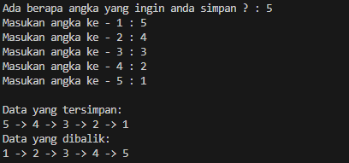

Link Repository GITHUB : https://github.com/jawsyanito/StrukturData_25040/tree/main/Pertemuan%205/Tugas

